**EXMO. SR. PRESIDENTE DA CÂMARA MUNICIPAL DE SUMARÉ**

CONSIDERANDO que é papel desta Casa de Leis legislar no Município de Sumaré, bem como realizar a fiscalização dos serviços públicos municipais para garantir a qualidade dos mesmos, incluindo-se o transporte público de responsabilidade da empresa concessionária Ouro Verde;

CONSIDERANDO que é de interesse deste parlamentar contribuir com melhorias nos serviços públicos prestados para os cidadãos sumareenses;

CONSIDERANDO que a atual gestão municipal, atua frequentemente fiscalizando e multando a referida empresa;

CONSIDERANDO que a Ouro Verde, já foi diversas vezes assunto debatido nesta casa de leis, sendo que na sua maioria das vezes, foi para rechaçar sua atitude descompromissada com a população;

CONSIDERANDO a reclamação dos moradores de Sumaré, que fazem diversos tipos de críticas a essa referida empresa;

CONSIDERANDO matéria vinculada na televisão no último dia 17 de setembro, a respeito de um elevador de cadeirante quebrado no ônibus 155;

CONSIDERANDO a repercussão negativa que isso gerou para município, devido a mais um mau serviço prestado pela Ouro Verde;

CONSIDERANDO que é direito de todo cidadão, usufruir de um transporte público de qualidade, e que garanta toda acessibilidade a qualquer pessoa, com qualquer tipo de deficiência;

Pelo presente e na forma regimental, requeiro, após ouvido o Plenário, que seja oficiado **à e**mpresa **OURO VERDE** os seguintes questionamentos desta Casa de Leis:

1. Por que a empresa deixou o ônibus andar na cidade, com elevador de acessibilidade quebrado?
2. Quem é o responsável pela manutenção de seus elevadores? Com que frequência isso ocorre?
3. Quantos ônibus da frota tem elevador com acessibilidade? São em todas as linhas?
4. Considerando que no vídeo divulgado pela EPTV Campinas, os moradores disseram que não é a primeira vez que isso ocorre. Qual interesse da empresa em continuar prestando este mau serviço?
5. Considerando que houve uma repercussão negativa para município, quais medidas vão ser tomadas pela empresa para que isso não ocorra mais?

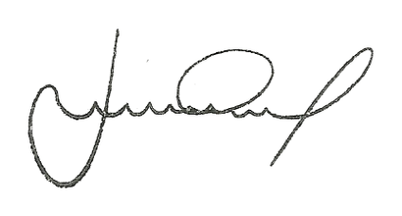 Sala das Sessões, 22 de setembro de 2020.

***Josué Cardozo***

Vereador